

**BỘ CÔNG THƯƠNG**

**TRƯỜNG ĐẠI HỌC CÔNG NGHIỆP TP. HỒ CHÍ MINH**

**KHOA CÔNG NGHỆ THÔNG TIN**

**----🙣🕮🙡----**



**BÀI TẬP LỚN**

**MÔN: Hệ thống và công nghệ Web**

***Đề tài: Website giới thiệu, bán vật phẩm phong thủy***

***Giảng viên hướng dẫn* : Đặng Văn Thuận**

***Sinh viên thực hiện* : Cao Nhân Hòa**

***Lớp* : DHKTPM16B**

**MSSV : 20051741**

**Chương 1: Giới thiệu đề tài**

Đề tài: Website giới thiệu, bán vật phẩm phong thủy

Lý do chọn đề tài: Vì có sự quan tâm đến các vật phẩm phong thủy từ trước nên quyết định chọn đề tài này để xây dựng website.

**Chương 2: Phân tích ứng dụng**

*Layout

* Thiết kế layout có 3 phần chính là Header, Content và Footer
* Header sẽ có một menu nổi
* Content sẽ chia làm 2 phần là Aside và Section

Minh họa layout:

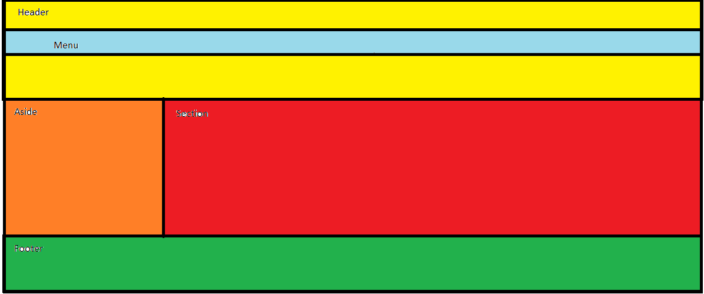

*Sitemap

* Trang web sẽ có các trang như: Home, sản phẩm, giới thiệu, liên hệ, thanh toán, giỏ hàng, đăng ký, đăng nhập
* Trong sản phẩm sẽ có 3 phần là: vòng tay, dây chuyền, đá quý
* Trong vòng tay sẽ có chi tiết sản phẩm

Sitemap như sau:

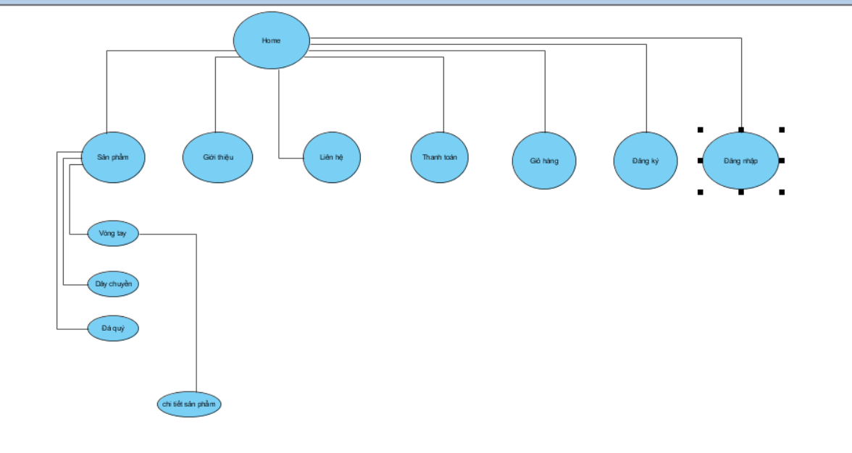

**Chương 3: Xây dựng ứng dụng**

* Trang Home

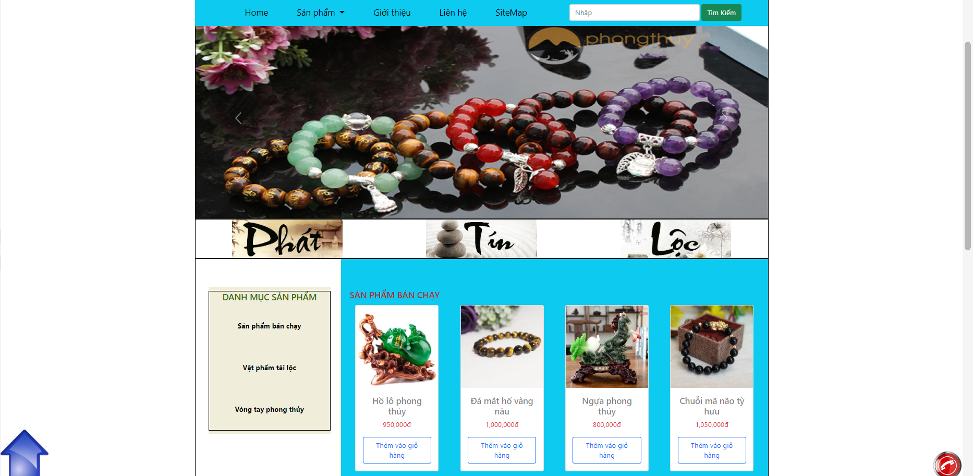

* Trang Sản phẩm

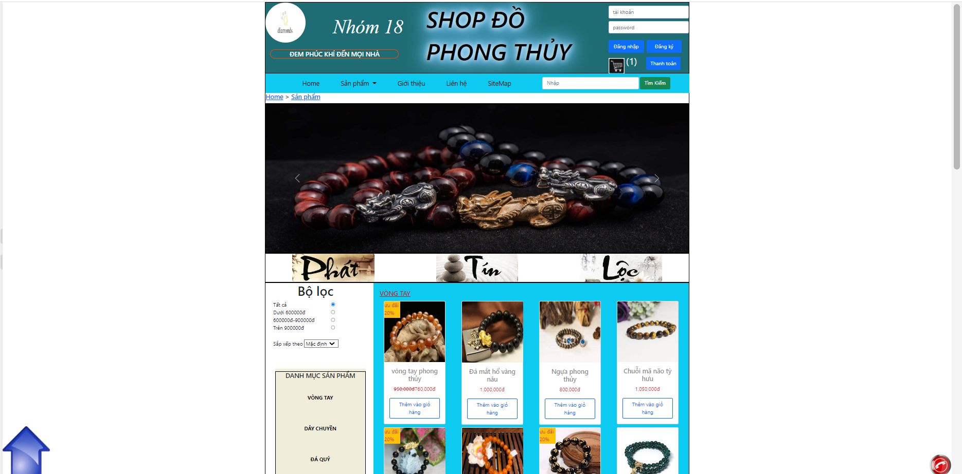

* Trang vòng tay

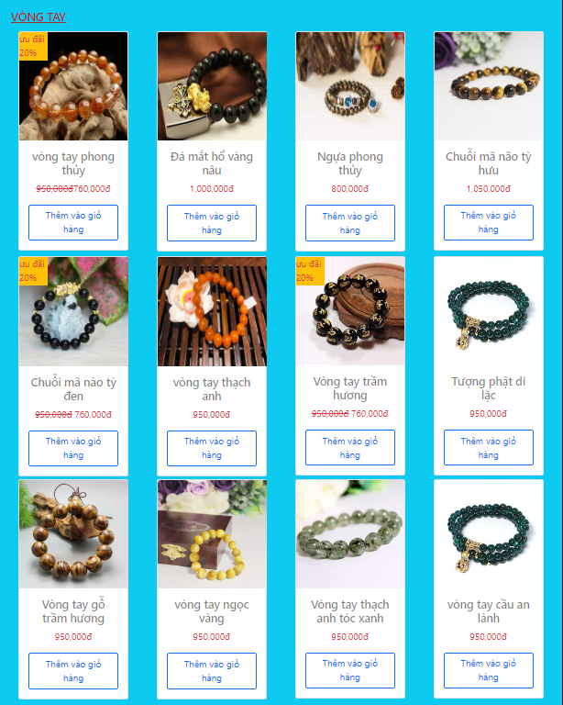

* Trang dây chuyền

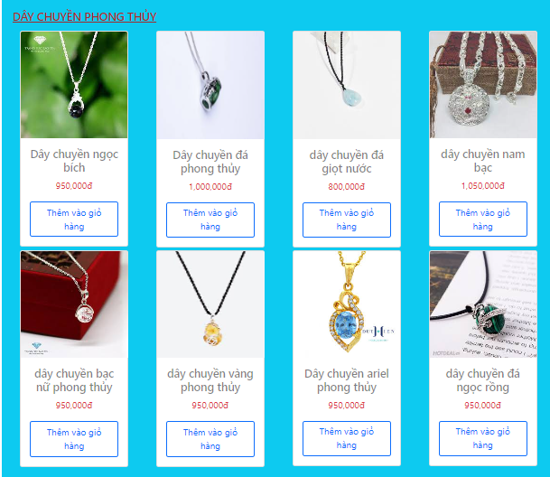

* Trang đá quý

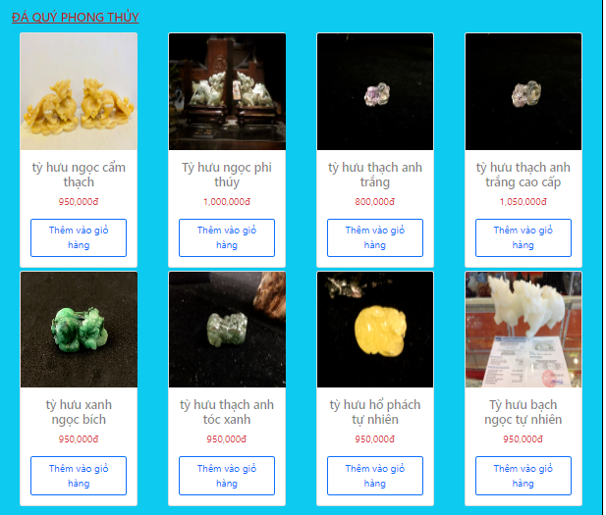

* Trang giới thiệu

* Trang liên hệ

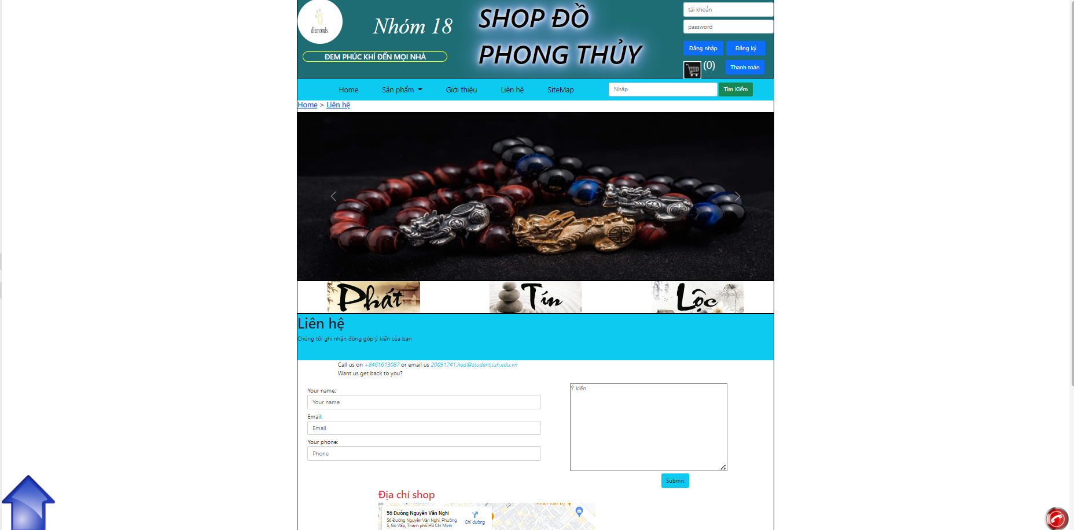

* Trang thanh toán

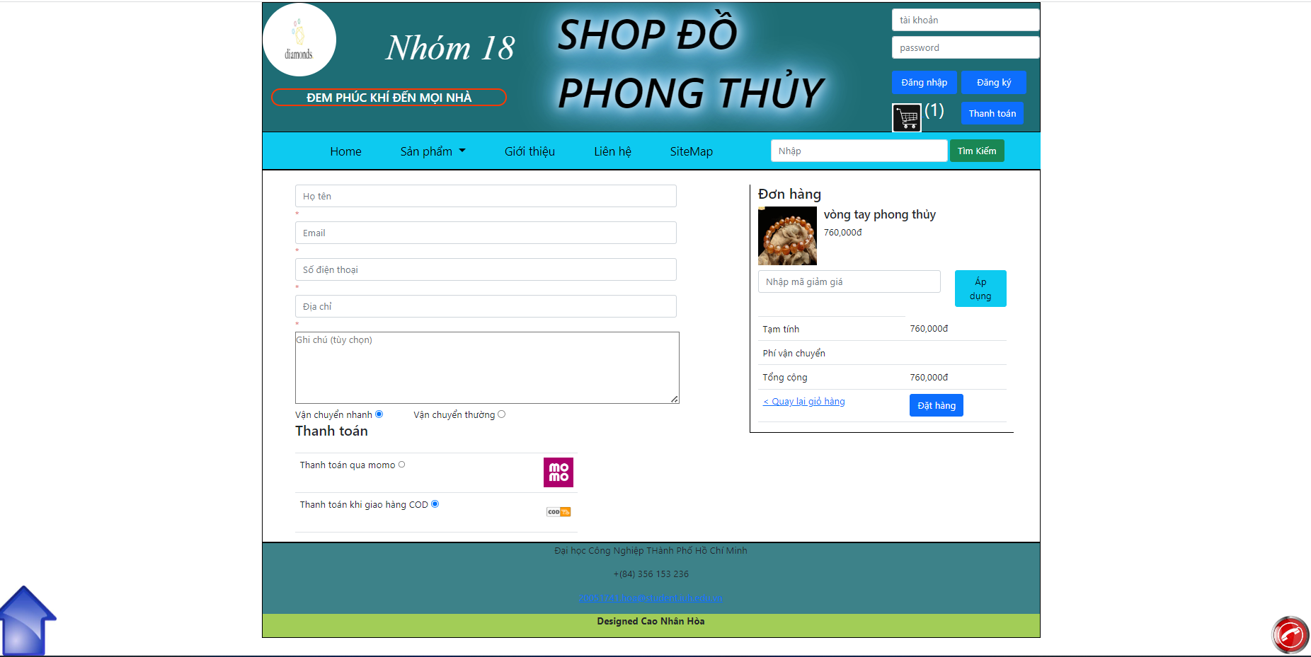

* Trang giỏ hàng

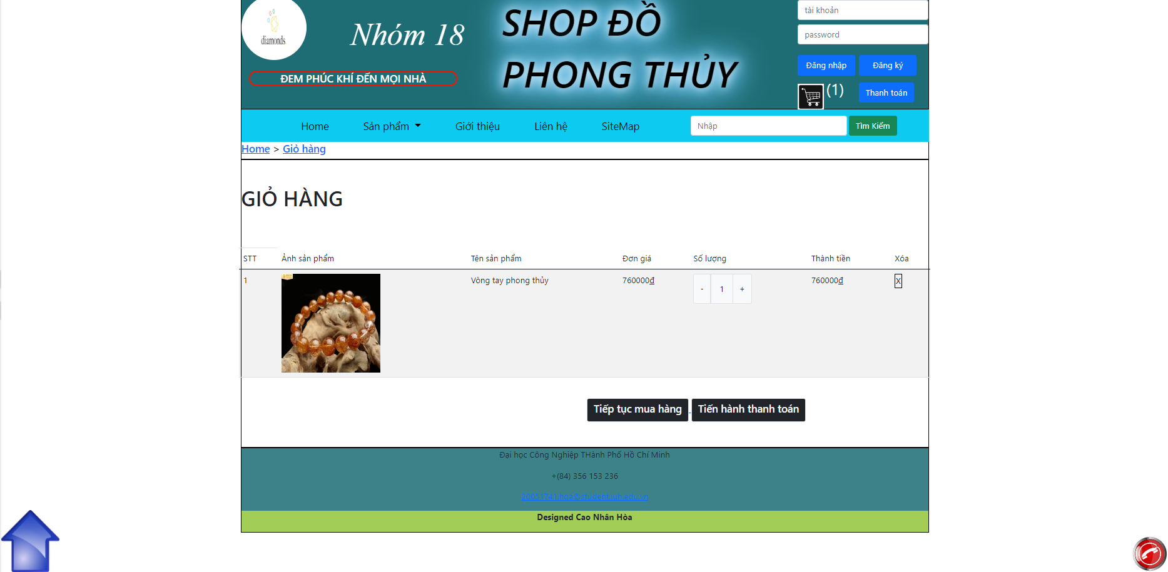

* Trang đăng ký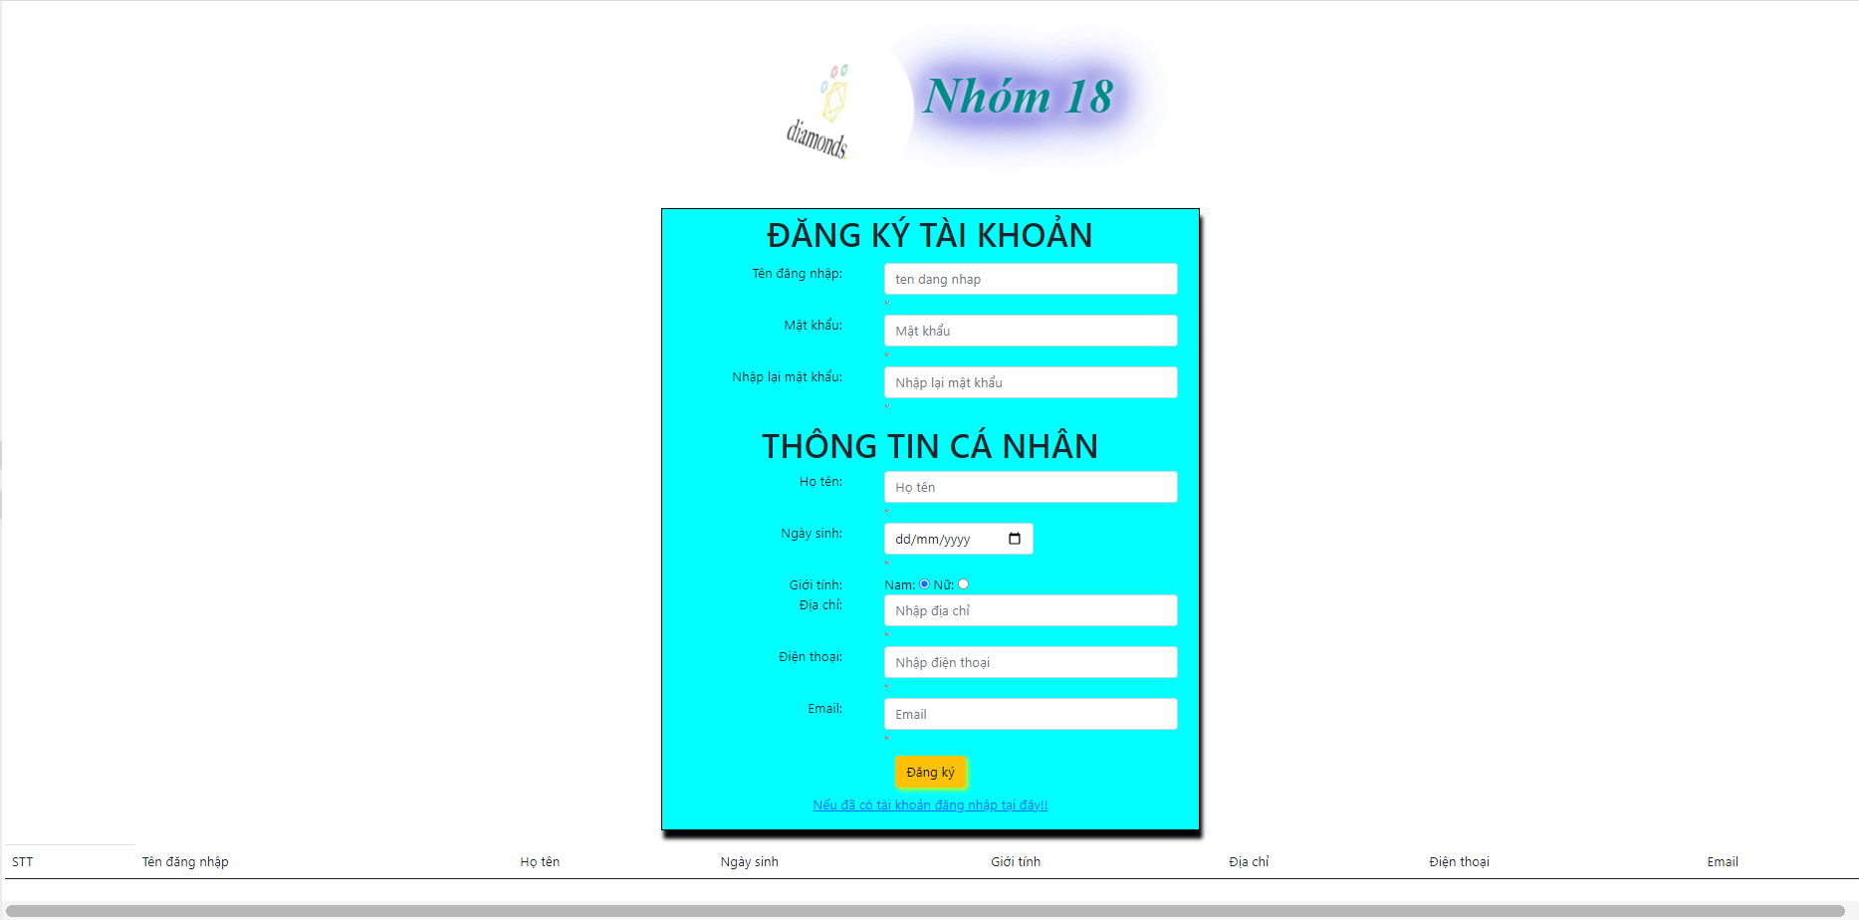
* Trang đăng nhập

**Chương 4: Kết luận**

* Trang web đã thực hiện được một số chức năng căn bản
* Phần layout cũng như thiết kế có phần dễ thao tác, thận thiện với người dùng
* Có các cài đặt để kiểm tra cứu pháp nhập liệu trong bước đăng ký và đăng nhập
* Có phần Sitemap hiển thị tất cả chức năng của trang web